В СОВЕТЕ ДЕПУТАТОВ
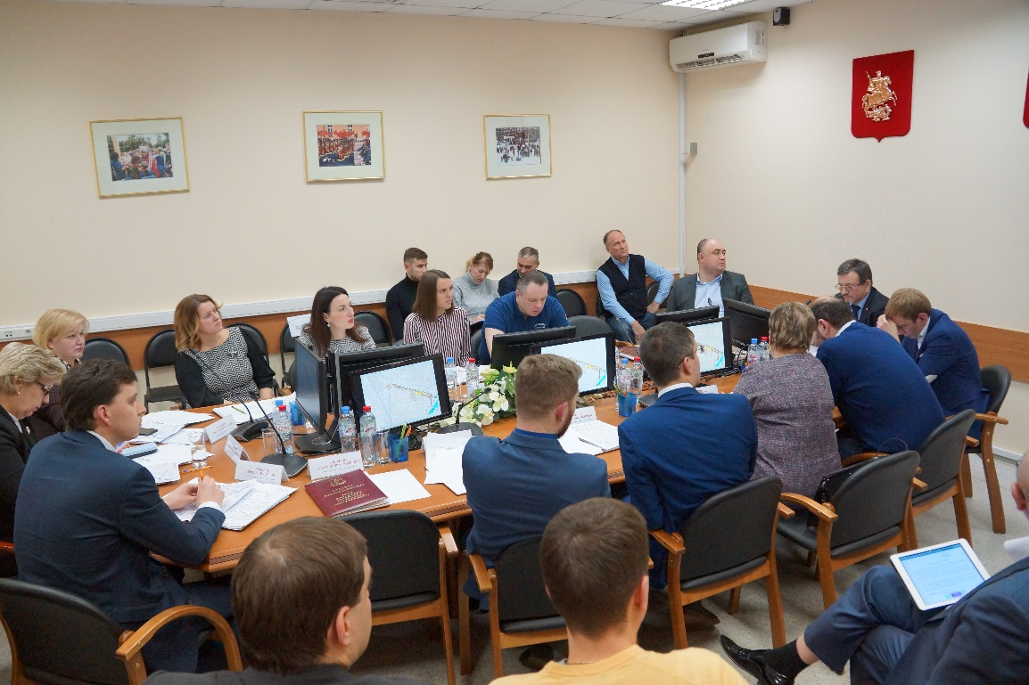
16 января 2019 года состоялось очередное заседание Совета депутатов муниципального округа Лефортово.

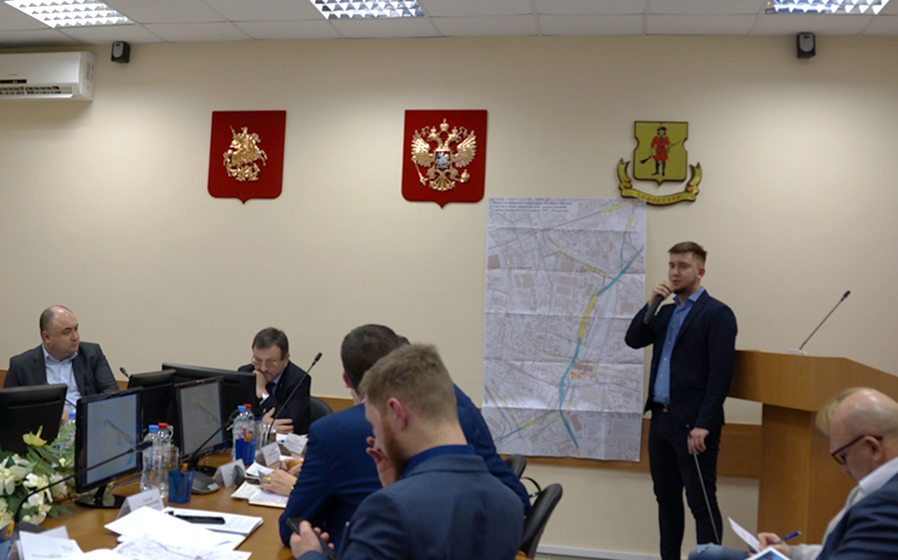
В ходе проведения заседания депутаты согласовали установку ограждающих устройств на придомовой территории дома по адресу: Упорный пер., д. 5/9. Рассмотрели проект планировки территории линейного объекта участка улично-дорожной сети – реконструкция улично-дорожной сети в районе ТПУ «Рязанская». Участок Юго-Восточной хорды от шоссе Энтузиастов до Грайвороновской улицы» и приняли решение обратится в Окружную комиссию с предложениями: при доработке проекта планировки территории линейного объекта участка улично-дорожной сети – реконструкция улично-дорожной сети в районе ТПУ «Рязанская». Участок Юго-Восточной хорды от шоссе Энтузиастов до Грайвороновской улицы» предусмотреть обустройство 2-х нерегулируемых и 1 регулируемого пешеходного перехода по улице Пруд Ключики, а также рассмотреть возможность изменения маршрута общественного транспорта, а именно проложить маршрут минуя улицу Пруд Ключики через улицу Генерала Яковлева, далее на улицу Авиамоторная.
Депутаты внесли изменения в адресный перечень мероприятий по благоустройству и содержанию территории района Лефортово за счет средств по стимулированию управы района Лефортово города Москвы в 2019 году, согласовали направление средств стимулирования управы района Лефортово (2 транш) на проведение работ по обустройству пешеходных переходов в рамках реализации мероприятий «Комплексной схемы организации дорожного движения».
На заседании был заслушан отчет главы муниципального округа Лефортово М.Ю. Суркова о результатах своей деятельности, деятельности аппарата Совета депутатов , в том числе о решении вопросов, поставленных Советом депутатов муниципального округа Лефортово в 2018 году, а также были приняты решения по ряду других вопросов.

